**КЕРІВНИЦТВО КОРИСТУВАЧА**

**Комплексна інформаційно-аналітична система управління фінансово-господарською діяльністю в м. Києві**

**версія 7.11.** **047.002**

На 5 аркушах

**ЗМІСТ**

1. РОБОТА З МОДУЛЯМИ 2

1.1. Система «Головна книга» 3

1.1.1. Формування Довідки про надходження в натуральній формі 3

1.2. Система «Облік персоналу» 5

1.2.1. Облік праці й заробітної плати 5

1.2.1.1. Заповнення довідника Мінімальна зарплата медичних працівників 5

# **РОБОТА З МОДУЛЯМИ**

## **Система «Головна книга»**

## **Формування Довідки про надходження в натуральній формі**

Процедура формування довідки про надходження у натуральній формі складається з наступних етапів:

* Створення змін до кошторису
* Формування документу з оприбуткування безоплатно отриманих матеріальних цінностей
* Формування Довідки про надходження у натуральній формі

Для формування **Довідки про надходження у натуральній формі** потрібно вибрати систему **Бухгалтерський та податковий облік** та перейти у модуль **Регламентована звітність**.

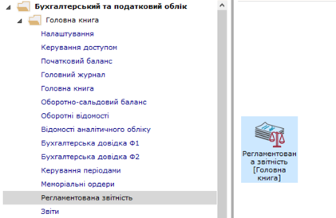

Обрати у полі **Розділи шаблонів** пункт **Місячна бухгалтерська звітність бюджет**.

Обрати користувацький шаблон. У правій частині вікна **Регламентована звітність** по клавіші **Ins** створити **Розрахунок** з **Типом розрахунку** – **Первинний розрахунок**.

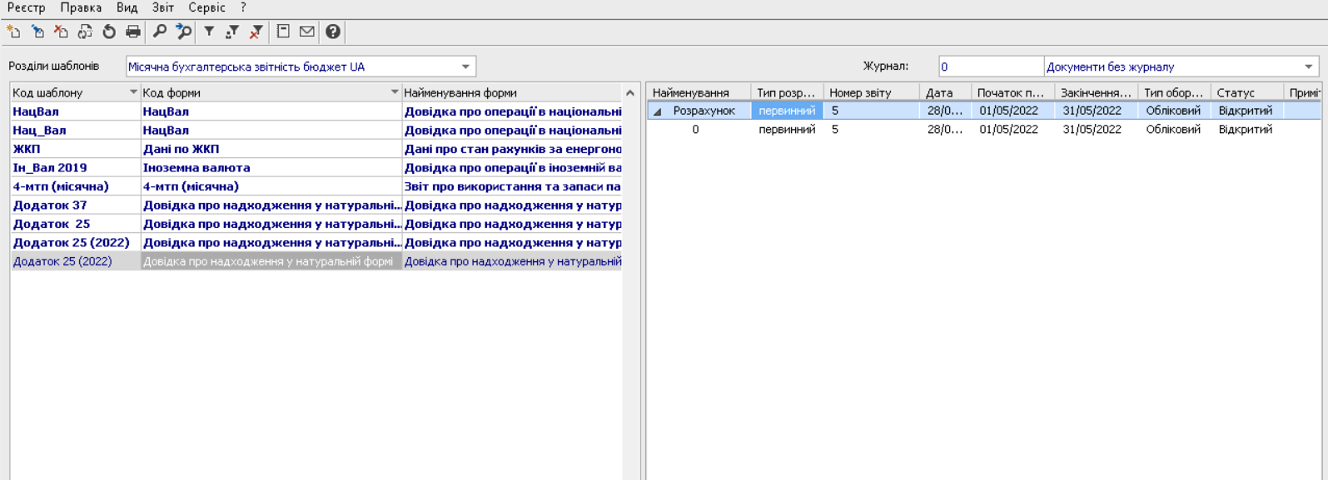

По пункту меню **Звіт/Формування звіту** обрати звітну форму.

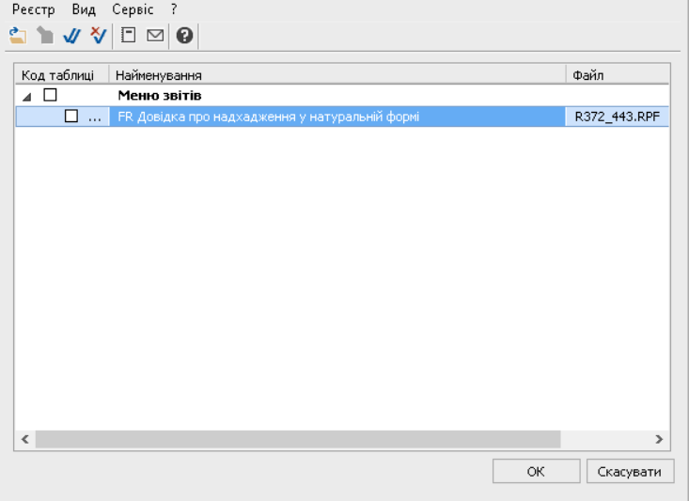

Заповнити параметри звіту, вказавши номер та дату довідки, обравши необхідний рахунок.

Для вивантаження довідки у формат DBF-файлу зазначити шлях до необхідного каталогу.

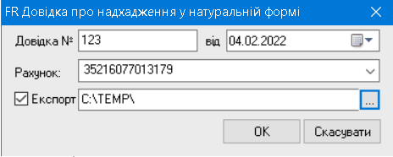

Сформований файл розташовано у зазначеному каталозі.

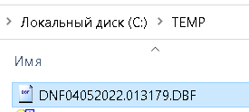

## **Система «Облік персоналу»**

## **Облік праці й заробітної плати**

## **Заповнення довідника Мінімальна зарплата медичних працівників**

В модулі **Налаштування** відкрити розділ **Таблиці**. В пункті **Мінімальна зарплата** **медичних працівників** створення запису здійснюється по клавіші **Insert** і заповнюються такі поля:

* **Період.**
* **Сума.**
* **Категорія персоналу**

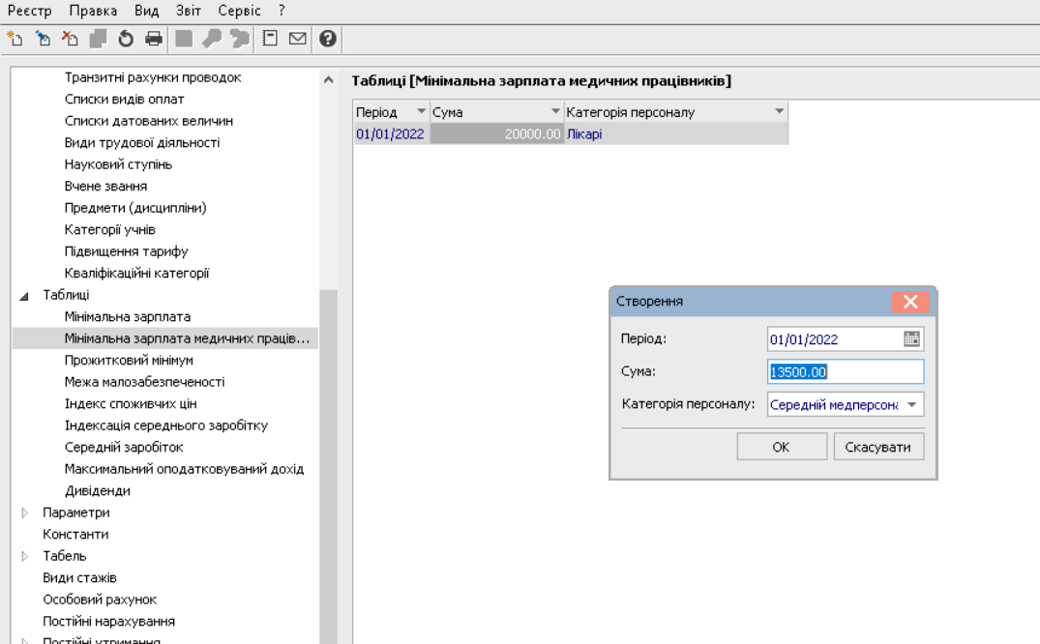

Довідник призначений для відображення термінів дії і суми мінімальної заробітної плати медичних працівників за певний період.